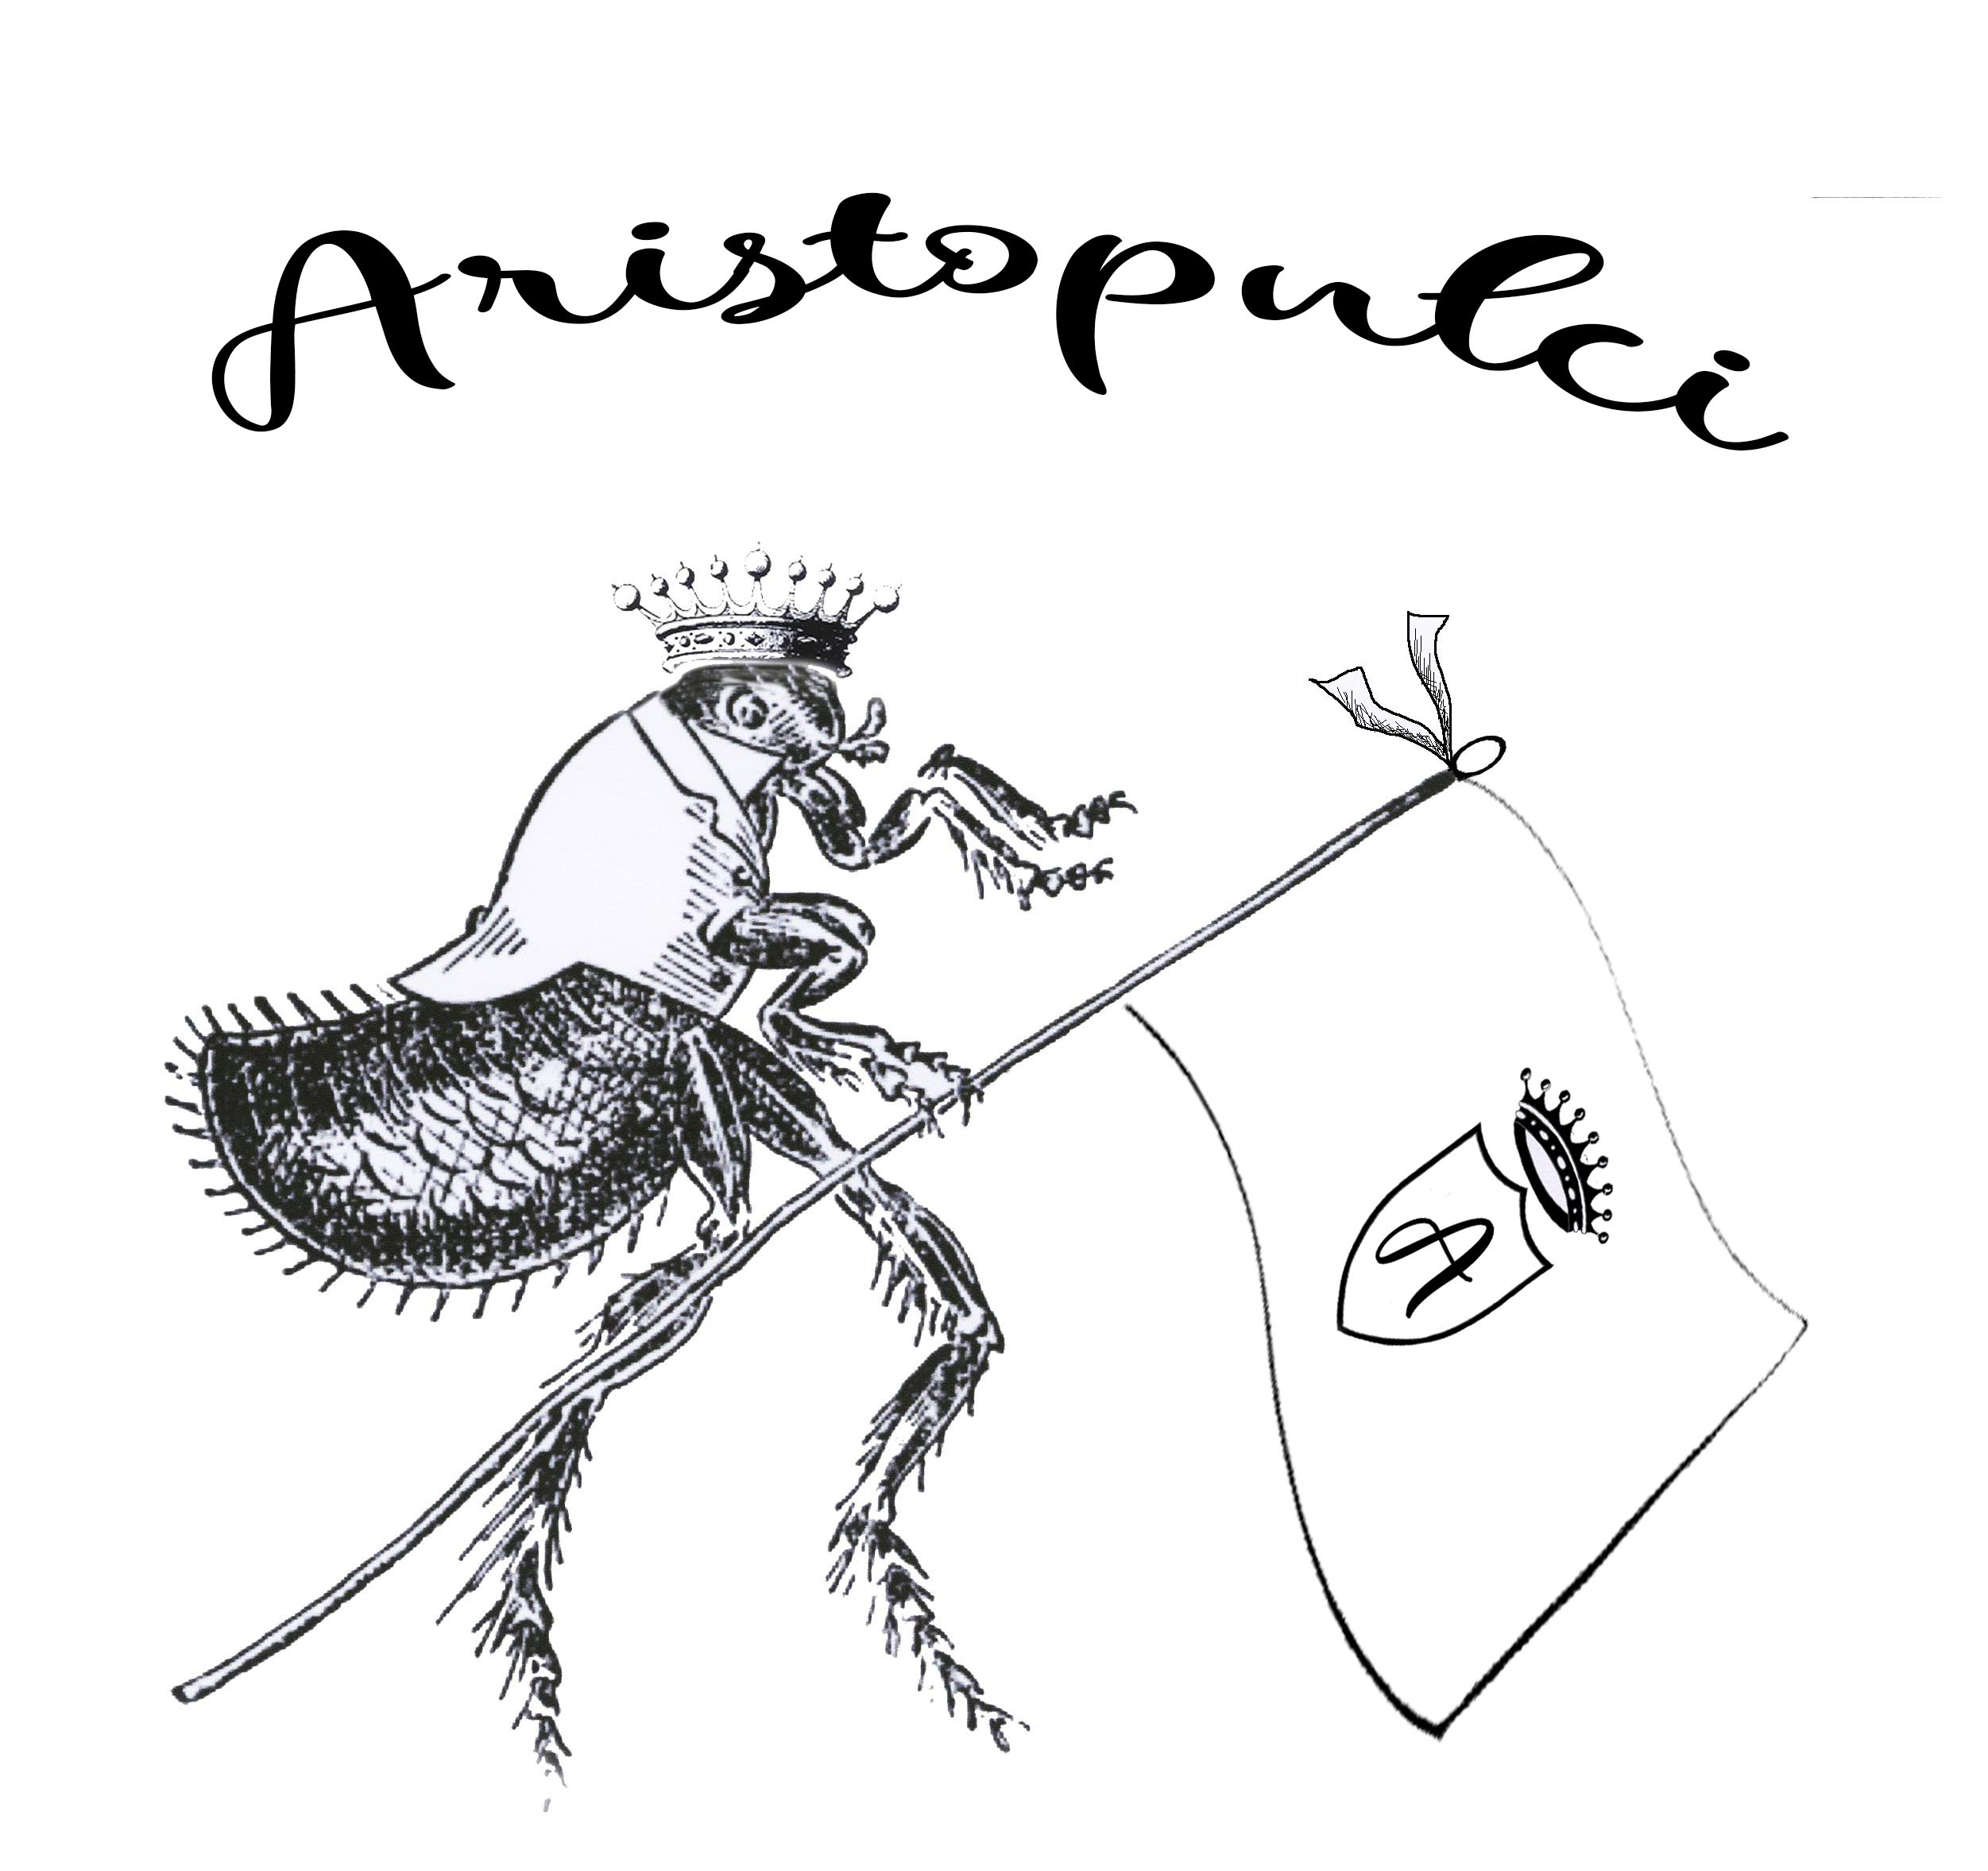

Da granai, cantine, soffitte e solai di antiche dimore…
dipinti, stampe, porcellane, giocattoli, fotografie, giornali, oggetti curiosi ma anche sconosciuti da scoprire insieme, marchingegni, piccoli mobili adatti al riutilizzo e alla decorazione della casa.
Vogliamo proporre un evento dedicato a quei privati che desiderano, attraverso il concetto di recupero e riutilizzo, dare nuova vita ad oggetti dimenticati in soffitta che verrebbero riutilizzati da altri.
La prima edizione di un mercatino-esposizione avverrà al Castello di Pralormo, una cornice storica ed esclusiva.
Potete diventare voi stessi brocanteur per una giornata, oppure solo affidarci gli oggetti in conto vendita o semplicemente essere visitatori.
Richiedete tutte le informazioni a: Marco del Carretto 347 8869836 - Giovanni Marocco Carena 347 8171806 - aristopulci@gmail.com - Via Verdi, 47 - 10124 Torino
Rispondete, se siete interessati in linea di massima alla proposta, entro fine giugno.
L'iscrizione vera e propria dovrà avvenire entro fine luglio.
Il mercatino si svolgerà, solo al raggiungimento del numero minimo necessario di espositori, domenica 29 settembre 2019, con allestimento sabato 28 settembre.

